20 развивающих заданий для

детей от 3-х лет

Для Вас, родители:

Только повзрослев, и став родителями, мы понимаем как опасно безделье для детей. Отличный способ развить и занять ребенка, это предложить ему решать следующие задания, которые собраны на данной странице. Все задания, размещенные ниже, предназначены для детей от трех лет, и должны быть распечатаны на листах А4 формата. Все, что понадобится ребенку для решения заданий, так это цветные карандаши.

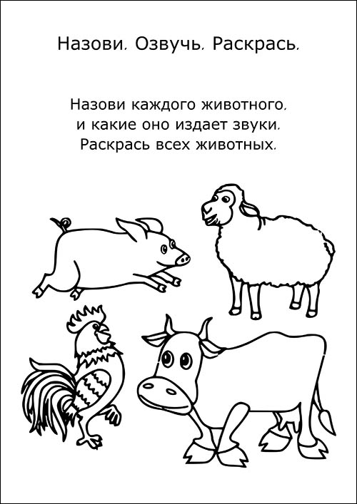
В этом задании нужно назвать и раскрасить животных, изображенных на картинке.
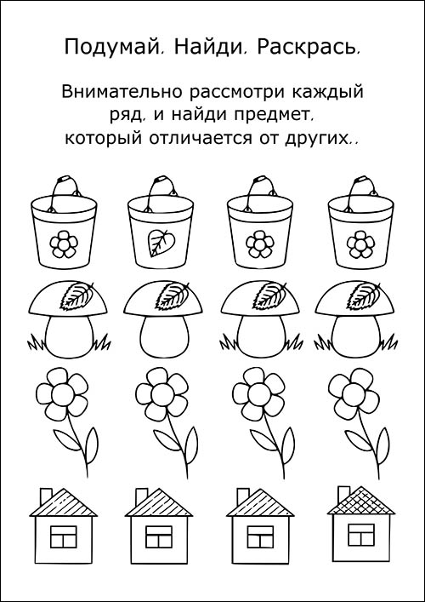
Данное задание хорошо развивает внимательность. Ребенок должен найти отличающийся предмет.

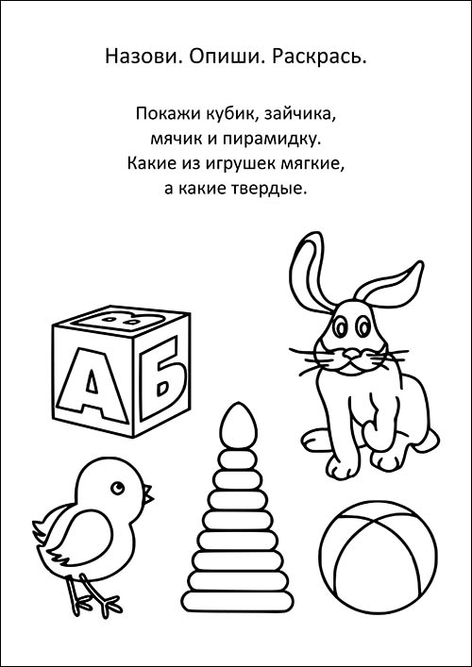
Из этого задания ребенок закрепит знания о том, какие предметы мягкие, а какие твердые.

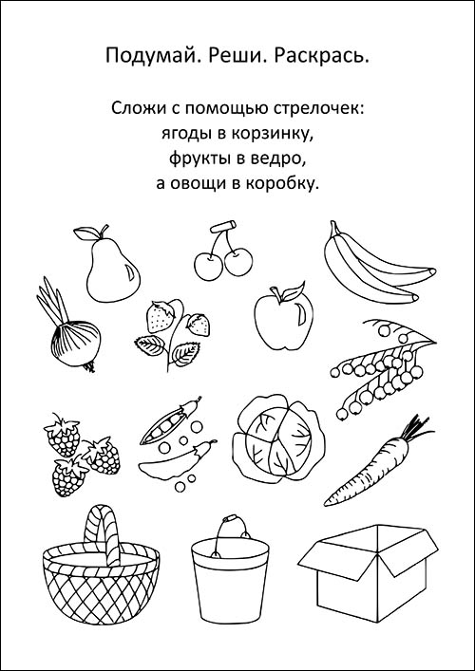
Данное задание заставит ребенка подумать, что из изображенного овощи, что ягоды, а что фрукты.
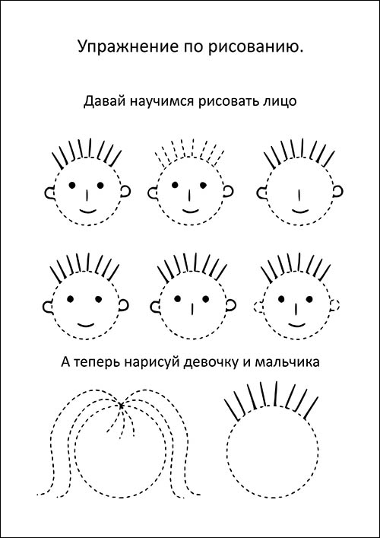
Выполнив данное задание всего один раз, ребенок сможет научиться рисовать лицо человечка.
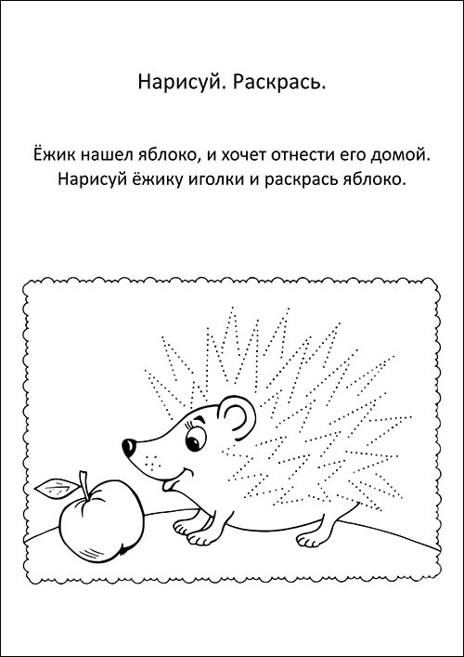
Как только ваш ребенок научился держать в руках карандаш, ему можно предложить рисовать по точкам, как, например, иголки этого ежика.
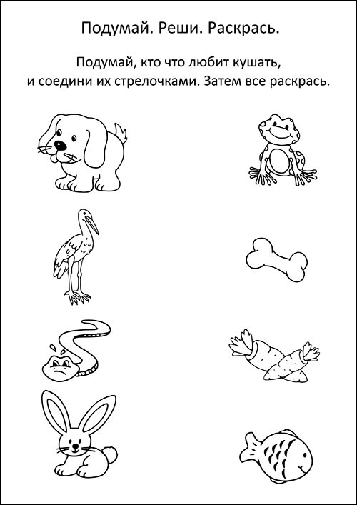
В этом задании предложите ребенку определить пищу соответствующих животных.
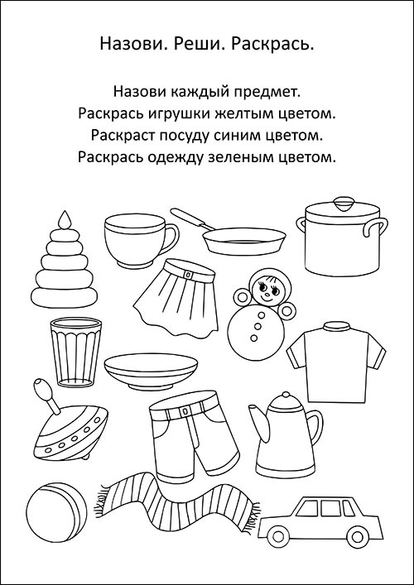
Распечатав данный лист А4 формата, объясните ребенку, что нужно выбрать определенные предметы быта и раскрасить их соответствующим цветом.
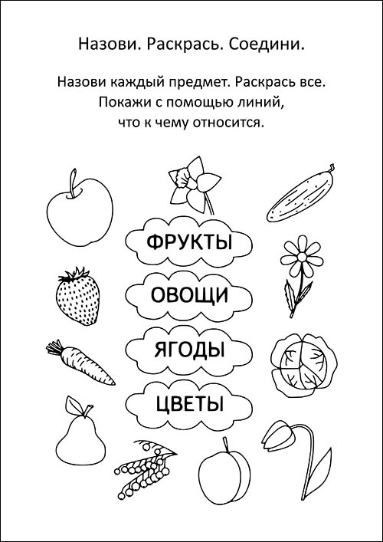

Выполнив это задание, ребенок не только научится думать, но и запомнит, как пишутся некоторые слова.
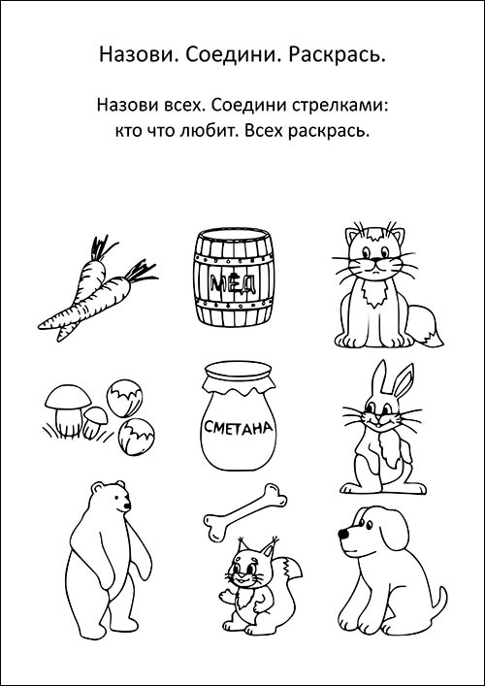
Еще одно развивающее задание на определение двух подходящих друг другу предметов.
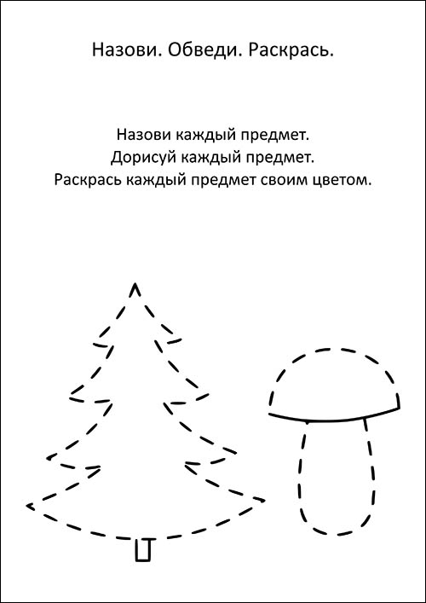
Задание для самых маленьких. Некоторые дети способны с ним справится, будучи еще в совсем маленьком возрасте.
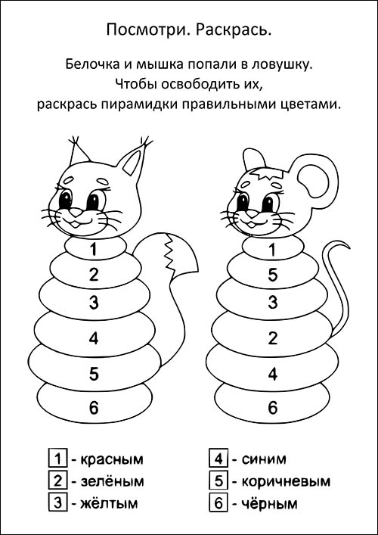
Данное задание отлично подходит для запоминания цветов и цифр.
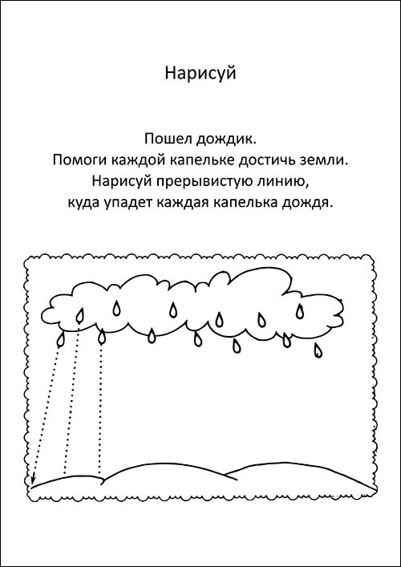
Разовьем малышу мелкую моторику рук, попросив нарисовать траекторию капелек дождя.
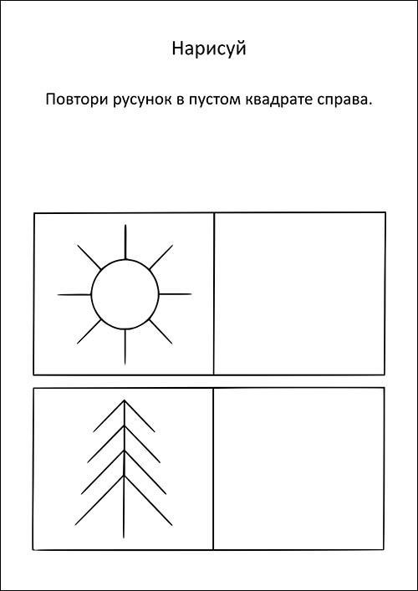

Данное задание отлично развивает навыки рисования.

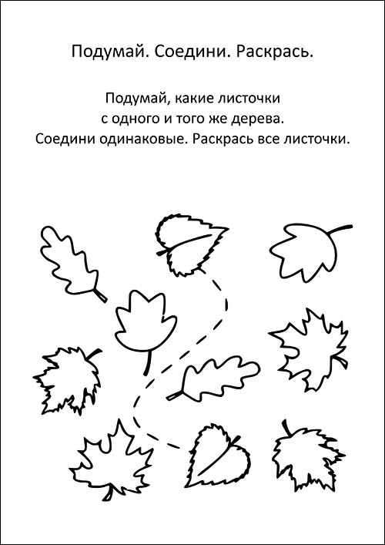

Определение одинаковой формы предметов на примере листьев деревьев.
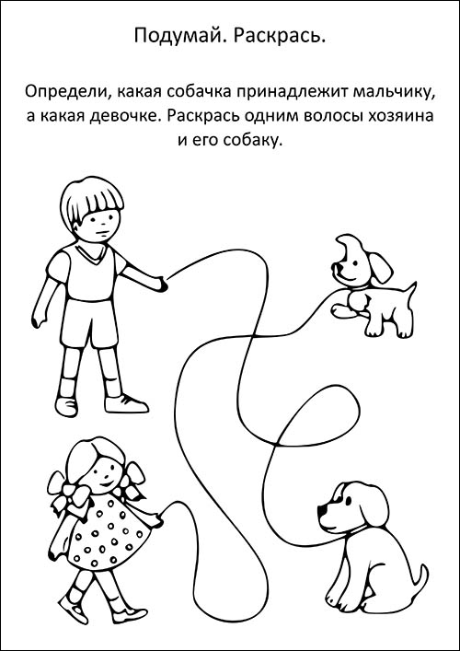

Головоломка с поводками.
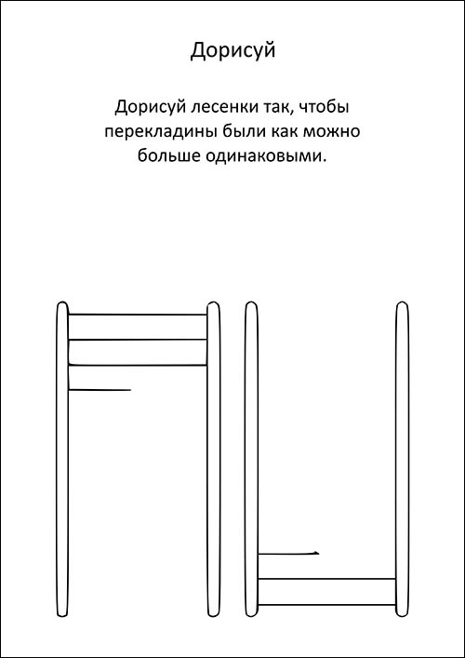
Детям важно научиться рисовать прямые линии с одинаковым интервалом.
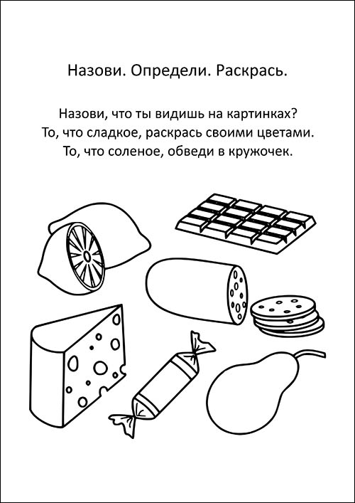
Проверьте, как ваш ребенок знаком с продуктами и их натуральными цветами.
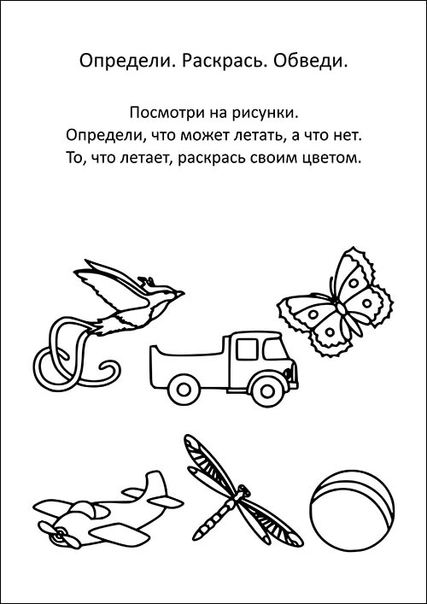
Задание на определение свойств предметов.

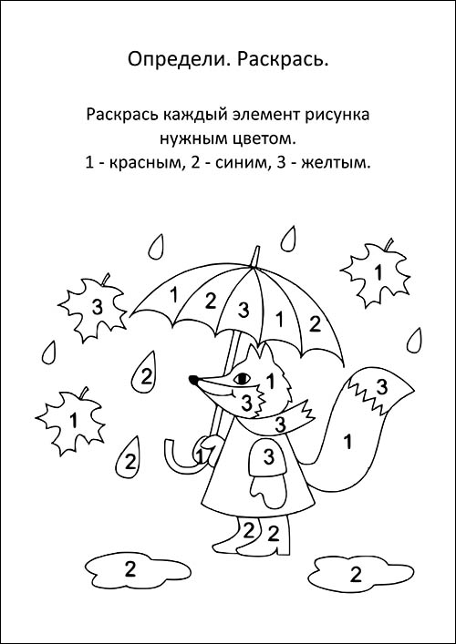
Данное задание очень нравится детям.

